Додаток
до рішення виконавчого комітету
Кременчуцької міської ради
Кременчуцького району
Полтавської області
25.08.2022 №1179

Викопіювання з плану міста М 1:500

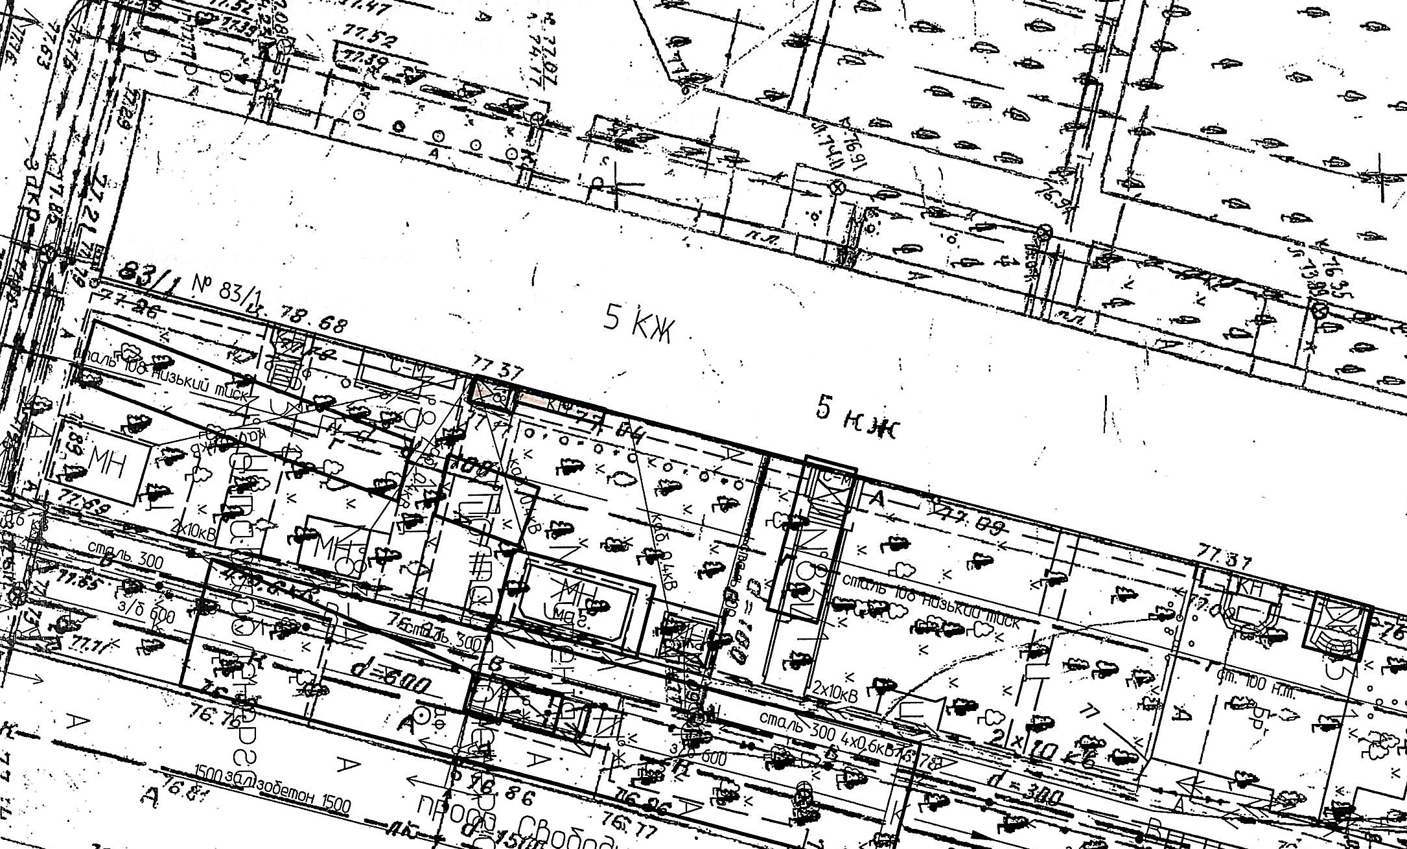

Умовні позначення:

- дерев’яний паркан (власник – ТОВ «ТЕХАРТІНВЕСТ»), яка розташована біля будинку № 83/1 по проспекту Свободи, в м. Кременчуці без правовстановлюючих документів, що підлягає демонтажу та евакуації на підставі акта обстеження рухомого майна від 17.02.2022.

Керуючий справами
виконкому міської ради Руслан ШАПОВАЛОВ

Начальник управління контролю за
станом благоустрою виконавчого комітету
Кременчуцької міської ради
Кременчуцького району Полтавської області Володимир ОКУНЬ

Начальник управління земельних ресурсів
виконавчого комітету Кременчуцької міської ради
Кременчуцького району Полтавської області Ірина БЕЗВЕРХА

Начальник управління містобудування
та архітектури Кременчуцької міської ради
Кременчуцького району Полтавської області Олександра ВОЛОЩЕНКО

